КИЇВСЬКИЙ УНІВЕРСИТЕТ ІМЕНІ БОРИСА ГРІНЧЕНКА
Інститут журналістики
Кафедра журналістики та нових медіа
КВАЛІФІКАЦІЙНА РОБОТА
на тему:
АВТОРСЬКИЙ ПРОЄКТ ПРО ЛІТЕРАТУРНИХ ПЕРСОНАЖІВ ЯК СУЧАСНИЙ ФОРМАТ ПОПУЛЯРИЗАЦІЇ ЧИТАННЯ СЕРЕД СТАРШОКЛАСНИКІВ: СЦЕНАРНА ТА РЕЖИСЕРСЬКА РОБОТА
Студентки 4 курсу,
групи ЖУРб-2-17-4.0д
СВО бакалавра
галузі знань 06 Журналістика
спеціальності 061 Журналістика
Вялкової Вікторії Володимирівни

Використання чужих ідей, Науковий керівник: Гондюл О.Д., викладач
результатів і текстів кафедри журналістики та нових медіа
мають посилання на
відповідне джерело
_______ ________________ Розширена шкала ______________________________
(підпис студента) (ініціали, прізвище) Кількість балів: _____ Оцінка: ECTS __________ Голова комісії ________ ______________________
(підпис) (ініціали, прізвище)
Допускаю до захисту Члени комісії ________ ______________________
перед ЕК (підпис) (ініціали, прізвище)
______________В. О. Гандзюк, ________ ______________________
Завідувач кафедри журналістики та (підпис) (ініціали, прізвище)
нових медіа ________ ______________________
(підпис) (ініціали, прізвище)

м. Київ – 2021 рік
ЗМІСТ
І. ПОЯСНЮВАЛЬНА ЗАПИСКА 3
1.1. Теоретичні аспекти дослідження методів та інструментів популяризації читання серед старшокласників/ць 3
1.2. Обґрунтування проєкту 11
1.3. Мета і завдання роботи 13
1.4. Джерела фактів 14
1.5. Аналіз цільової аудиторії та сфера застосування проєкту 19
1.6. Популяризація читання серед старшокласників/ць за допомогою відеоформатів: аналіз українського та закордонного досвіду 22
1.7. Висновки 27

ІІ. СПЕЦИФІКАЦІЯ АВТОРСЬКОГО ПРОЄКТУ «ЛІТЕРАТУРНА ПОШТА» 29
2.1. Ідейно-смисловий задум та загальна структура проєкту 29
2.2. Аналіз читацьких інтересів старшокласників/ць шляхом онлайн-опитування 31
2.3. Методика побудови сценарію до серії відеоробіт про літературних героїв 37
2.4. Специфікація режисерської роботи 44
2.5. «Літературна пошта»: аналіз ефективності використаних методів побудови сценарію та втілення режисури 48

ІІІ. СПИСОК ВИКОРИСТАНОЇ ЛІТЕРАТУРИ 55

IV. ДОКУМЕНТАЦІЯ 63

V. АНОТАЦІЯ 85

І. ПОЯСНЮВАЛЬНА ЗАПИСКА
1.1. Теоретичні аспекти дослідження методів та інструментів популяризації читання серед старшокласників/ць
Тема культури читання не нова в сучасному світі. Її можна вважати багатоаспектною та багатогранною, оскільки весь її розвиток залежить від суспільних, політичних, економічних, а також культурних чинників [8, c. 5].
Поняття культури читання еволюціонувало протягом усієї історії існування людства, набуваючи різноманітних значень. Приміром, у Середньовіччі це поняття сприймали як культуру спілкування з Божественним Словом, у період Ренесансу – як метод пізнання, в добу Просвітництва – як засіб покращення рівня освіти [28, c. 354]. Упродовж ХIХ-ХХ століття проблема культури читання, процеси розуміння та пояснення художнього тексту читачем стали предметом вивчення різних наук і прикладних дисциплін, наприклад, філософії, психології, бібліотекознавства, філології, соціології, педагогіки, герменевтики, культурології та ін.
Так, у філософії поняття «культура читання» прирівнюється до поняття «культура зору». Тут воно набуває такого значення: «певний простір, цілісне середовище, що породжене феноменом читання в ім’я моральної та інтелектуальної гармонії особистості» [28, c. 356]. У соціології під «культурою читання» мається на увазі «опосередкована текстами особлива форма спілкування людей» [28, c. 355-356]. У сучасному бібліотекознавстві культуру читання зазвичай визначають як «сукупність досягнень особистості і суспільства в сфері читацької соціалізації відповідно до певних етапів соціально-історичного і культурного розвитку людства» [28, c. 356].
Із початком розвитку інформаційного суспільства (припадає на 1980-ті роки) відбулося розширення культури читання в поняття «інформаційна культура», яку визначають як складову загальної культури людства, сукупність всіх видів інформаційно-комунікативної діяльності, а результат її ґрунтується на «масовому залученні людей до найсучасніших засобів масової інформації, до нових інформаційних технологій» [28, c. 355-356]. Зважаючи на це, культуру читання в сучасному світі можна тлумачити як «стратегію діяльності в інформаційному текстовому просторі, що включає вміння знаходити потрібну інформацію, адекватно її сприймати й оцінювати, творчо використовувати для власного розвитку» [28, c. 356].
Щоправда, в останні роки спостерігається ослаблення уваги до цієї стратегії, тобто зменшується роль читання в житті суспільства. Про цю тенденцію у світі почали говорити ще від середини ХХ століття, особливо загостривши на ній увагу в 1980-х роках [8, c. 4]. Саме в цей період дослідники західноєвропейських державах та США спробували охарактеризувати феномен функціональної (або вторинної) неписьменності, який також відомий як «криза читання». Він полягає в тому, що численна група населення частково чи навіть повністю втрачає навички читання, у реципієнтів спостерігається низький рівень сприйняття інформації [8, c. 4]. Читання як життєва практика значно поступається споживанню візуального контенту із соціальних мереж та на телебаченні. Як зазначається в звіті Міжнародної асоціації видавців «Reading Matters: Surveys and Campaigns – how to keep and recover readers» 2019 року, це явище повсюдне, а позитивну динаміку можна спостерігати лише в країнах з високим освітнім рівнем та давньою книжковою традицією, наприклад, у країнах Скандинавії [14].
В Україні ситуація ж особливо невтішна. На цьому наголошується в тексті проєкту Стратегії розвитку читання на 2021-2025 роки («Читання як життєва стратегія»). Також там зазначається: показники населення, що читає, поступово зменшуються. Цікавим є те, що найактивнішими читачами серед усіх груп є діти 6-9 років, але з віком інтерес до читання згасає [14]. Цей процес починається приблизно з 9-10 років, а із старшими підлітками тенденція також не надто оптимістична, адже серед них скорочення кількості щоденних читачів, якщо порівнювати з наймолодшою віковою групою, відбувається більш аніж удвічі [14].
Крім того, як свідчить «Національний звіт за результатами міжнародного дослідження якості освіти PISA-2018», з читання, математики та природничо-наукових предметів українські підлітки мають результати, нижчі за середні в країнах Організації Економічного Співробітництва та Розвитку (ОЕСР). Наприклад, середній бал вітчизняних школярів/ок із читання становить 466, водночас у Чехії цей показник – 490, у Німеччині – 498, а в Польщі – 512 [5, с. 173]. Дослідження констатує, що українським підліткам складно застосовувати інструменти критичного мислення, адаптовувати знайомі їм категорії в новому контексті, вибудовувати висновки. Тож оволодіння навичками читання та читацькою грамотністю для розвитку мовлення та комунікації серед підліткової аудиторії [14].
У контексті визначеної проблеми варто говорити про популяризацію культури читання серед представників цієї вікової категорії. Для початку важливо дати визначення терміну в загальному. Популяризація читання є процесом поширення знань про читання в різних формах для широких мас людей.
Л. Денисюк вважає, що «інтерес до читання, з одного боку, є складним психічним утворенням, що характеризується ситуативною чи стійкою мотивацією, скерованістю уваги, емоційно-пізнавальною активністю, а з іншого – формою вияву задоволення читацькою діяльністю» [48, c. 34].
Цей термін часто розглядається в контексті декількох парадигм. Читання та формування інтересу до нього (як інтелектуальної діяльності) належать до галузі культури й освіти в той час, як промоція та реклама книжок зараховуються до сфери видавничого бізнесу [48, c. 29].

Рисунок 1. Популяризація читання як багатоаспектне явище
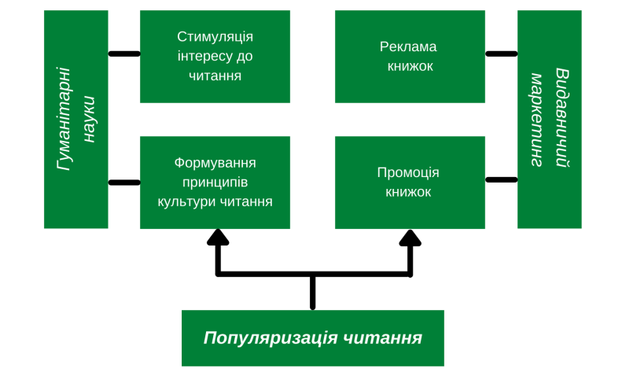
Україна вже має чималий досвід проведення різнопланових заходів, присвячених популяризації книги для підлітків. Їх систематично впроваджують бібліотеки та видавництва, розповсюджувачі відповідної продукції та асоціації видавців [6, c. 46].
Одним із найпопулярніших способів популяризації читання є акції, що спрямовані на актуалізацію цього виду діяльності, придбання книжкової продукції, привернення уваги до неї. Яскравий приклад – бібліоніч, «соціально-культурна акція, яка популяризує бібліотеку та читання й має на меті продемонструвати, що форми роботи книгозбірень можуть бути різноманітними й цікавими» [6, c. 46]. Охочі можуть долучатися до майстер-класів, літературних зустрічей, тренінгів, вікторин тощо. Історія бібліоночей тягнеться ще від 1970-х років, коли для всіх (зокрема, й підлітків) було запроваджено безкоштовне відвідування європейських музеїв, а час їхньої роботи суттєво подовжувався. Дещо пізніше цю традицію перейняли й бібліотеки. Українські книгозбірні також ініціювали проведення подібних заходів. Серед усіх можна виокремити «Бібліоніч у колі літературних героїв», що відбулася 2018 року в Чернігівській обласній універсальній науковій бібліотеці імені В. Г. Короленка. До речі, крім популяризації читання, організатори поставили собі за мету лобіювати заклад як соціокультурний центр. Передбачалася не лише участь школярів/ок у різнопланових інтерактивних іграх за мотивами тих чи тих літературних творів, але й перегляд екранізацій деяких із них [9].
Іншим ефективним форматом популяризації читання є конкурси. Вони дозволяють залучити широкі маси старшокласників/ць, активізуючи їхній попит як на окремі жанри книг, так і читання загалом [6, c. 46]. Із найостанніших прикладів можна виокремити конкурс фото- та відеоробіт «Lime. Go to read!», ініціаторами якого стали студенти та викладачі кафедри бібліотекознавства та інформології Київського університету імені Б. Грінченка. Це відкрите творче змагання для юнацтва та молоді з усієї України. Самі організатори визначають цілі свого проєкту так: залучення цих сегментів аудиторії до популяризації культури читання та бібліотек; підтримка креативності школярів/ок та студентів/ок, розвиток їхніх навичок роботи із фото- й відеоконтентом [33].
Не можна не виокремити серед усіх форматів привернення уваги до проблеми читання й челенджі (завдання-виклики). Вони передбачають запис на відео виконання певного завдання, а потім передачу результатів іншій особі чи організації [6, c. 48]. Приміром, в межах мистецького челенджу до дня народження Лесі Українки учні/учениці середньої та старшої школи з різних регіонів держави (серед них були й старшокласники/ці) опублікували в соціальну мережу YouTube відео, на яких вони виконували твори письменниці чи зачитували її біографію в стилі реп [37].
Задля промоції читання також проводяться літературні марафони (переважно на регіональному рівні) – «змагання, що передбачають прочитання якнайбільшої кількості книжок» [6, c. 47]. Як приклад наведемо захід «Відчуй радість читання», який відбувся за ініціативи Черкаського районного організаційно-методичного центру бібліотечної та краєзнавчої роботи. Завдання учасників (учнів/учениць різного віку) – за певний період часу прочитати книги, що є в складеному заздалегідь списку. Перемогу здобувають ті, хто прочитають найбільше творів та не зійдуть із дистанції за короткий час [38].
Усі наведені вище приклади об’єднує використання інтерактивних методів, які сприяють залученню підліткової аудиторії до читання. Учасники мають виконати певні завдання, пов’язані з конкретними творами чи літературою взагалі. Крім того, школярі/ки можуть ефективніше засвоїти прочитане.
Крім заходів, акцентуватимемо увагу на популяризації читання за допомогою засобів масової комунікації (ЗМК). Вони значною мірою впливають на сучасне суспільство та відіграють вагому роль у формуванні його суспільної думки та цінностей [39, c. 44]. Оскільки ЗМК всебічно проникають у різні сфери діяльності людини, перетворюючись на важливий інструмент реалізації формування іміджу суб’єктів, об’єктів і процесів. На думку М. Іщенка, масифікація й медіатизація є процесами та результатами глобального впливу на мислення людей за допомогою різноманітних ЗМК, що виявляється у формуванні картини світу (це когнітивні структури пізнання і сприйняття дійсності) [48, c. 43]. Тож зробимо висновок, що ЗМК можуть бути на цей момент основним комунікаційним каналом, завдяки якому може відбуватися популяризація культури читання.
ЗМК виконують функцію популяризації культури читання за допомогою таких процесів – інформування та рекламування. Перший означає повідомлення аудиторії про різноманітні літературні явища, події, книги тощо. Другий процес передбачає, що реклама «пропонує людині готові зразки поведінки у різних ситуаціях, які охоче переймають насамперед діти та молодь» [18, c. 97].
Розглянемо, яким саме чином здійснюється рекламування та інформування в ЗМК. Переважно це повідомлення про літературні події, новинки книжкового ринку, відомих діячів цієї сфери, бесіди з письменниками, критиками та іншими експертами. У сучасному медійному просторі жанрові межі досить рухомі та розмиті, тому подекуди буває складно точно визначити жанр, але з упевненістю можна констатувати, що окремі матеріали, що популяризують культуру читання, мають переважно ознаки репортажу, інтерв’ю чи рецензії.
Наприклад, за останні роки популярною стала передача інформації за допомогою сторітелінгу (жанр життєвої історії). Значна увага в таких матеріалах приділяється структурі оповіді, здатності правильно та захопливо розповісти про щось (у цьому випадку – біографії письменників, історії написання книжок тощо). Сторітелінг поєднує в собі репортажні вставки, елементи інтерв’ю та портрету [47, c. 243]. Оскільки сторітелінг певною мірою подібний до матеріалів інших жанрів, деякі науковці дають йому визначення наративної стратегії або гібридного жанру журналістики [47, c. 243].
Інформування та рекламування відбувається різними способами залежно від виду медіа: за допомогою тексту (друковані засоби масової інформації), аудіо- та візуального матеріалу (радіо, телебачення). Також виокремлюють змішані формати, які характерні для інтернет-медіа й соціальних мереж. Новітні технології допомагають поєднати друкований текст із фото-, відеоконтентом, картами, графіками тощо.
Варто зазначити, особливо успішними в просуванні літератури та читання серед підліткової аудиторії є саме конвергентні медіа, адже вони передбачають злиття традиційних форм засобів масової інформації (ЗМІ) із інтернетом, ускладнення функцій та збільшення інтерактивної взаємодії із споживачами контенту. Конвергенція також дозволяє підвищити оперативність потрапляння інформації до широких мас [41, c. 112].
Серед нових медіа слід виокремити блоги, що зараз активно використовуються як спосіб промоції книжкових видань та як форма популяризації культури читання. Блогосферу і все, що пов’язане з нею, досліджувала І. Космач. Вона визначала її як комунікацію, яка включає в себе рекламу, зворотній зв’язок, промоцію, інформування, швидкість і доступність [41, c. 113]. Блогером може стати як аматор цієї справи, той, хто прочитав книжку та хоче розповісти про неї світу, так і професіонал, той, для кого огляд книжкової продукції є роботою. У межах свого блогу автор розповідає про самостійно відібрані твори або ж спеціально надіслані видавництвом для огляду. Другий варіант співпраці найбільш вигідний для обох учасників процесу: видавець отримує відгук про книжку, поки автор літературного блоґу має новий контент для рецензування [48, c. 45].
У шостому розділі першої частини цієї бакалаврської роботи буде детальніше розглянуті саме відеоформати популяризації культури читання, що передбачено специфікою авторського проєкту.

1.2. Обґрунтування проєкту
Тема культури читання серед підлітків – дуже актуальна в сучасній Україні. Щораз більше уваги приділяється моніторингу проблеми, вивченню книжкового ринку та запитів читацької аудиторії [26, c. 84]. У широкому сенсі розуміння ситуації дозволяє не тільки підлаштовуватися до потреб підлітків, а й скеровувати їхні погляди на вартісну літературу, і таким чином виховувати високий рівень культури читання в споживачів.
Очевидно, що читацькі звички підліткової аудиторії зазнали суттєвих змін за останні десятиліття. Використання екранних носіїв, збільшення обсягів даних та розвиток новинних ресурсів і соціальних мереж мають такі наслідки: фрагментарність сприйняття, переважання візуального контенту, а не тексту, неспроможність сконцентруватися на довгому матеріалі.
Отже, актуальність бакалаврського проєкту полягає в тому, що тема популяризації читання серед старшокласників/ць нагальна. Заходи – не завжди ефективний спосіб задля досягнення поставленої мети. В українському медіапросторі бракує контенту, який популяризує літературу саме для них. Тож під час вибору формату роботи враховувалися особливості сприйняття інформації цієї групи реципієнтів.
Об’єктом є процес популяризації читання серед старшокласників/ць.
Предметом є формати та механізми просування культури читання серед старшокласників/ць через авторський проєкт «Літературна пошта».
Новизна проєкту розкривається в таких аспектах:
- Аналіз критичності проблеми читання та дослідження основних уподобань підліткової аудиторії;
- Визначення особливостей наявних форматів, що популяризують читання;
- Вибір формату для власних робіт, який є актуальним для відповідного сегменту реципієнтів;
- Створення різноманітних способів взаємодії із старшокласниками/цями.
У кваліфікаційній роботі використовуються такі методи дослідження:
- Аналіз та синтез основних підходів до вирішення проблеми культури читання;
- Порівняльний аналіз механізмів та відеоформатів популяризації книги в українському та закордонному медіапросторі;
- Соціальне опитування серед школярів/ок щодо їхніх уподобань та використання відеоформатів на уроках літератури;
- Аналіз та синтез відібраних літературних творів;
- Систематичний метод формування рекомендацій з приводу популяризації читання серед школярів/ок.

1.3. Мета і завдання роботи
Основна мета проєкту – показати вагомість популяризації принципів культури читання серед старшокласників в Україні, знайти ефективні способи просування літератури в контексті мистецької журналістики через авторський проєкт.
Для досягнення поставленої мети були сформульовані такі завдання:
- Дослідити поняття культури читання;
- Визначити цільову аудиторію та дослідити особливості її сприйняття;
- Визначити загальні особливості форматів популяризації літератури серед старшокласників;
- Проаналізувати конкретні приклади відеоформатів у вітчизняному та іноземному медіапросторі;
- Дослідити вподобання цільової аудиторії за допомогою соціального опитування;
- Здійснити глибинний та всебічний аналіз літературних творів;
- Створити серію відео про персонажів за мотивами вибраних творів, надавши персонажам почуттів, характерних для емоційної сфери підлітків;
- Провести онлайн-заходи, на яких відбудеться презентація проєкту;
- Проаналізувати реакцію цільової аудиторії, а також сформулювати висновки щодо ефективності проєкту.

1.4. Джерела фактів
Усі джерела фактів варто поділити на дві групи, першу з яких складають наукові матеріали про промоцію читання серед старших школярів/ок.
У книзі «A Passion for Print: Promoting Reading and Books to Teens» Крістін Махуд згадує про такий вид популяризації як реклама – вона допомагає підвищити продажі книжкової продукції [52, c. 3-4]. Авторка книги вказує на значущість діяльності працівників рекламної сфери, адже саме вони займаються вивченням цільової аудиторії, досліджують її звички, цінності, вподобання. Як наслідок, вони мають можливість не лише задовольняти запити споживачів, але й спрямовувати їх у відповідне русло. Працівники реклами так можуть впливати й на рівень культури читання, просуваючи її як необхідну характеристику людини. Далі дослідниця логічно зауважує: усім, хто працює з популяризаторським контентом, варто уподібнюватися до діячів у сфері реклами та досліджувати свою аудиторію перед тим, як братися до виготовлення контенту. І як наслідок ефективної взаємодії з цільовими групами вони можуть змотивувати їх до виконання тих чи тих завдань [52, c. 3-4].
У своїй роботі «Молодь в інформаційному просторі: читання та новітні технології» дослідниця Л. Степанченко говорить, що разом із дітьми та молоддю підлітки (вона зазначає вікову категорію в загальному, не конкретизуючи періоди, на які та поділяються) є одними з найактивніших соціальних груп [43, c. 361]. Якщо порівнювати з людьми середнього й старшого віку, то підлітки набагато легше сприймають зміни в новітніх інформаційних технологіях, зокрема й освоюють кіберпростір. Ґрунтуючись на твердження іншої дослідниці В. Чудинової, Л. Степанченко називає їх «мультимедійним поколінням» з іншими життєвими цінностями та поведінковими моделями. Можна констатувати, що задля ефективної реалізації проєктів на тематику популяризації літератури варто орієнтуватися на електронні носії інформації.
Крім того, сучасні школярі/ки прагнуть до нестандартного подання інформації. Тож аби ефективно популяризувати літературні твори серед цієї частки аудиторії, варто скористатися наративною стратегією. На цьому наголошує Сеселія Маґдалена Дю Туа в дисертації, присвяченій читацьким звичкам підлітків. В одному з розділів вона зосереджує увагу на сторітелінгу. На її думку, саме за допомогою такого механізму школярам/кам мають презентувати літературу. Сеселія Маґдалена Дю Туа стверджує, що сторітелінг створює між оповідачем та аудиторією певний зв’язок, що можна використовувати для залучення читачів [49, c. 175].
Іншим цікавим спостереженням поділився у дослідженні «Автор, видавець, читач – проблема взаємодії в цифрову епоху» науковець А.-Л. Лозинський. Він помітив таку особливість сучасного споживача інформації (як люди середнього старшого віку, так і діти, підлітки, молодь), як прагнення до інтерактивності: «Він прагне зворотного зв’язку і має всі засоби для цього. Різноманітні сайти з можливістю коментування, форуми і насамперед соціальні мережі дають можливість йому не лише миттєво реагувати на написане автором коментарями, відгуками, рецензіями, а інколи й спілкуватися з ним, дискутувати, полемізувати» [27, c. 59]. На думку А.-Л. Лозинського, зараз люди самі можуть стати авторами, створюючи не лише аматорські рецензії, огляди на тексти, але й створюючи власні.
А пані Н. Зелінська у статті «Cучасний досвід рекламування й популяризації книжкових видань українських видавництв у мережі Інтернет» згадує про візуалізацію літературних творів, яка теж є важливою для залучення людей різного віку (а особливо підлітків) до читання. Погоджуючись із іншим дослідником А. Філатовим, Н. Зелінська говорить: «В Україні культура візуалізації образу книги, на противагу світовій практиці, поки не відзначається високим рівнем, хоча способи виконання буктрейлера можуть бути у вигляді слайд-шоу, телевізійного рекламного ролика, короткометражного фільму за сюжетом книги» [20, c. 122]. Можна зробити висновок, що візуалізація творів затребувана в сучасному світі, але якщо розглядати український медіапростір, то в ньому конче не вистачає різноманітності відеоформатів.
Із урахуванням усіх висновків щодо популяризації читання літератури серед старших підлітків було погоджено такі характеристики авторського проєкту:
- Для його створення використовується саме відеоформат.
- Продукований контент розміщується в соціальних мережах.
- Проєкт передбачає викладення оповіді від особи одного з персонажів твору, тобто використовується сторітелінг.
Друга група джерел фактів – наукові, публіцистичні та художні матеріали, що використовувалися для створення сюжетної канви серій. Основна частина інформації була отримана з власне творів, за мотивами яких створювалися серії. Іншими ресурсами є публікації про них у ЗМІ (опубліковані джерела), а також присвячені їм наукові матеріали (вторинні джерела).
Перша серія створена за мотивами новели М. Хвильового «Я (Романтика)». Переважна частина сюжету відео ґрунтується саме на оригінальному тексті. Крім того, джерелом фактів слугувала стаття Т. Бабійчук «Проблеми сім’ї на сторінках художніх творів української літератури». У ній авторка проаналізувала, яким чином у вітчизняному письменстві зображувався інститут сім’ї. Вона дослідила конфлікти та ситуації, що домінують у тих чи тих творах. Т. Бабійчук наголошує на тому, що новела «Я (Романтика)» – один із яскравих прикладів, де письменник показав трагедію руйнування родини. Також у статті йдеться про контраст між поведінкою матері та сина: «Мати щоночі, аж до світанку, не склепивши очей, жде сина додому, не докоряє йому […]. Мати жаліє м’ятежного сина. А він не пожалів неньку, хоча навіть «злий геній з каменем замість серця» доктор Тагабат дозволяє відпустити матір. Автор змальовує криваву сцену вбивства, коли син «охоплений пожаром якоїсь неймовірної радості» [2, c. 26].
Друга серія ґрунтується на новелі Ольги Кобилянської «Valse melancolique». Частина тексту є прямими цитатами з оригіналу, хоча було опрацьовано й інші джерела фактів – задля кращого розуміння теми, ідеї, конфлікту у творі. На прикладі «Valse melancolique» дослідники намагалися проаналізувати ті чи ті явища. Приміром, у статті Г. Нестор «Концепт «музика» в новелі О. Кобилянської «Valse melancolique» багато уваги приділяється ролі зазначеного вище виду мистецтва в житті однієї з героїнь, Софії Дорошенко. Авторка спробувала детально осмислити життєві цінності персонажів за допомогою музики, яка своєрідним лейтмотивом проходить через оригінальний твір [30, c. 86]. А ось у статті К. Сидоренко «Феміністична проблематика новели О. Кобилянської «Valse melancolique» бралося до уваги зародження суспільного руху за рівноправ’я чоловіків та жінок у всіх сферах життя. У своїй роботі авторка всебічно вивчила явище фемінізму та те, як О. Кобилянська зобразила основні його засади в сюжетних лініях своїх героїнь. К. Сидоренко стверджує, що письменниця зачепила в новелі «проблему необхідності повноцінної реалізації жінкою власних духовних потреб, поваги суспільства до жінки як особистості» [40, c. 111]. Також І. Веретейченко у своїй роботі «Феміністичний дискурс у творчості Лесі Українки та Ольги Кобилянської» говорить про проблем рівноправ’я та трактування цього явища у творчості цих двох письменниць. Звертаючись до новели «Valse melancolique», дослідниця виокремлює особистість піаністки, яка єдина серед трьох подруг не змогла досягти рівноваги з життям: «Але найцікавішим у творі О. Кобилянської постає образ музикантки Софії. Авторка акцентує нервозність своєї героїні, душевну чутливість. […] У неї трагічно загострюється ірреально-відчужений, неусвідомлений дисонуючий смисл життя як одночасного пошуку – надбання/втрати» [7, c. 19].
Третя серія має за основу роман сучасної письменниці Анастасії Левкової «Старшокласниця. Першокурсниця». 2017 року ця книга увійшла до короткого списку «Дитячої книги року Бі-Бі-Сі». Незважаючи на таке визнання, вона ще не ставала об’єктом детального аналізу науковців. Тож додатковими джерелами інформації для створення проєкту стали публікації в ЗМІ. Зокрема, вивчалися рецензії на сайті Бі-Бі-Сі. У матеріалі «Старшокласниця. Першокурсниця» – роман про тих, хто тусується й зависає» К. Цюзь коротко розкриває загальну тему й ідею твору, вказуючи, чому він може бути цікавим для підліткової аудиторії: «Юним читачам і читачкам має припасти до душі те, що книга описує досвід любові. […] Варто віддати належне авторці, яка, розуміючи, що має справу з аудиторією тинейджерів, не вдається у моралізаторства та повчання». К. Цюзь зазначає, що «Старшокласниця. Першокурсниця» може привернути увагу молоді, яка дорослішала в той же період, що й головна героїня роману [42]. На її думку, твір спонукатиме цей сегмент аудиторії до ностальгії. Загалом рецензія не містить негативних тверджень щодо книги. Інший матеріал, «До «Старшокласниці» треба бути готовою, як до Пруста» Г. Кобилякової, демонструє критичнішу оцінку з відповідними аргументами: «Мимохіть виникає відчуття штучності й прихованої недовіри, бо Анастасія Левкова сумлінно пояснює геть усе – навіть те, про що можна здогадатися з контексту чи почитати у Вікіпедії». Хоча авторка матеріалу дала загальну позитивну оцінку «Старшокласниці. Першокурсниці», наголошуючи на її значенні: «Старшокласниця. Першокурсниця» – роман покоління 30-річних. Тих, хто починав незалежну українськість. […] Покоління Ліле́ обрало не політику, а етику, не успіх, а гармонію, не драму, а спокій, не вічну боротьбу, а «сковородинський» лад. І це їхній час. А отже, «Старшокласниця. Першокурсниця» – книга не одного року, а багатьох, минулих і, здається, прийдешніх» [15].

1.5. Аналіз цільової аудиторії та сфера застосування проєкту
Проєкт розпочинається з визначення цільової аудиторії – потенційних споживачів контенту, у випадку цього проєкту – учні/учениці старших класів. Підлітки такого віку нечасто осмислюють роль читання у своєму житті. Згідно із згадуваним раніше соціологічним дослідженням «Читання в контексті медіаспоживання та життєконструювання», проведеним Українським інститутом книги, цей сегмент школярів/ок визнає всю значущість культури читання для формування словникового запасу, що, у свою чергу, важливе для ефективної комунікації, «адже саме спілкування та кількість соціальних контактів є основним мірилом «крутості» і «успішності» для підлітків» [10, c. 13]. Окрім того, бути інтелектуалом, володіти ексклюзивними знаннями – подібні цінності, на жаль, втрачають значення, якщо коло спілкування через це вужчає, адже критерієм успішності для підлітка є саме кількість соціальних контактів.
Старшокласники/ці зазначають, що переважну кількість інформації здобувають із соціальних мереж (зокрема, на платформі YouTube, в Instagram і Tik Tok), які дають змогу спостерігати за особистостями (не обов’язково селебриті) протягом довгого часу – місяцями чи навіть роками. Також у соціальних мережах підлітки можуть практичні поради з приводу самодисципліни, визначення життєвих орієнтирів тощо [10, c. 61].
Відповідно до висновків дослідження, з кожним роком підлітки читають дедалі рідше. Проте, саме в старших класах примусове читання поступається читанню для задоволення для тих, хто не залишив цієї звички. У середній та старшій школі серед учнів/ць виокремлюють «любителів книжок» – підлітків, які надають перевагу читанню свідомо, роблять це задля насолоди й знають, де та як шукати ті книжки, що їх цікавлять [10, c. 16].
Якщо говорити про мотивацію старших підлітків, то зазвичай їх так чи так змушують читати задля виконання шкільних завдань із літератури. Цікавим є факт, що навіть ті, хто роблять це для свого задоволення, вважають шкільну програму нецікавою та застарілою. Замість безпосереднього прочитання текстів старшокласники/ці надають перевагу опрацюванню коротких змістів та прослуховуванню аудіокниг. Інша альтернатива – перегляд знятих за літературними творами фільмів. «Деякі діти полюбляють порівнювати книжку і екранізацію, своє уявлення про героїв з тим, як їх уявляє режисер», – про це йдеться в дослідженні Українського інституту книги [10, c. 62]. Також ньому зазначається: ті твори, які підліткам подобаються найбільше, вони переважно хочуть читати в паперовій формі.
Що стосується позакласного читання, то школярі/ки старших класів захоплюються історіями з життя [10, c. 55]. Вони цінують матеріали (не обов’язкового публіцистичні, але й художні) в жанрі сторітелінг, оскільки таким чином їм легше асоціювати себе з персонажами, а в результаті – співпереживають останнім та запозичують їхні моделі поведінки.
Рисунок 2. «Карта емпатії» для узагальнення характеристики цільової аудиторії проєкту
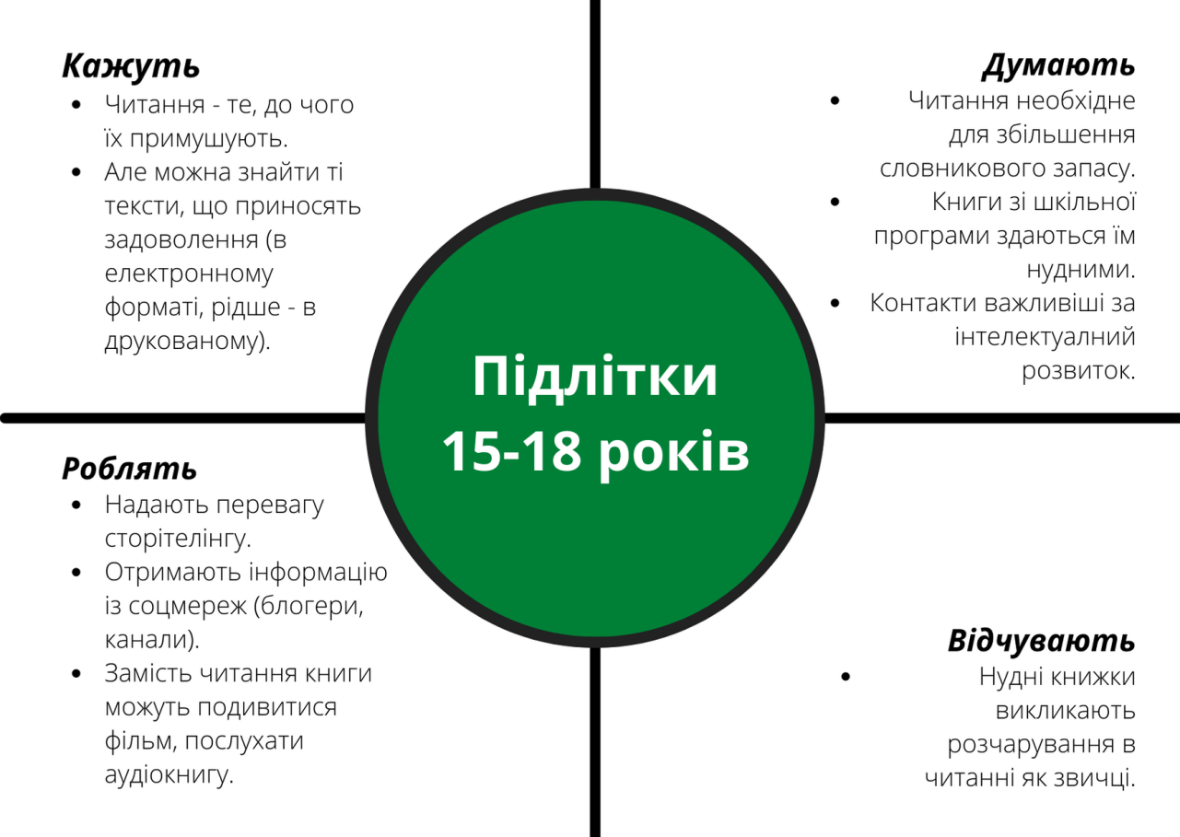
Важливим аспектом роботи над проєктом є визначення його теоретичного та практичного значення. Перше полягає в тому, що було проведене глибинне дослідження проблеми читання, а також були вивчені та систематизовані способи його популяризації серед українських старшокласників/ць. У результаті вдалося виокремити конкретні характеристики тих чи тих форматів і заходів просування літератури та принципів культури читання взагалі, що роблять цей процес ефективнішим для аудиторії цього шкільного віку. Висновки дослідження можуть бути корисними не лише для науковців, але й для медіа- та літературних критиків, організаторів творчих тренінгів для підлітків, бібліотекарів тощо.
Практичне значення полягає в тому, що відео, створені в рамках проєкту та розміщені на платформі YouTube, можна використовувати для:
- Формальної освіти – знання, які «здобуваються за освітніми програмами відповідно до визначених законодавством рівнів освіти, галузей знань, спеціальностей (професій)» [17];
- Неформальної освіти – «навчальні програми, курси, семінари, гуртки, лекторії, що організовуються і проводяться поза традиційною системою освіти» [17];
- Інформальної освіти – пізнавальна діяльність, що реалізується завдяки індивідуальній активності людей в культурно-освітньому середовищі, яке їх оточує [17]. Воно передбачає комунікацію, читання, подорожі, відвідування закладів культури, медіа тощо.
Отже, відео призначене для демонстрації безпосередньо на уроках у школі, так само на майстер-класах, тренінгах для ознайомлення з творчістю тих чи тих авторів і т.д. Учні/учениці за бажанням можуть переглядати їх у вільний час для самоосвіти (якщо вони хочуть розширити свої знання у сфері літератури). Мета відео – привернути увагу та змотивувати старшокласників/ць до опрацювання текстів зі шкільної програми та списків позакласного читання. Крім того, вони допоможуть школярам/кам краще усвідомити тему, ідею та основні мотиви твору, адже всі події розповідаються від особи одного з персонажів.

1.6. Популяризація читання серед старшокласників/ць за допомогою відеоформатів: аналіз українського та закордонного досвіду
ЗМК відіграють важливу роль у приверненні уваги аудиторії до культури читання та літератури, адже передбачається, що вони зможуть поширити повідомлення для значної кількості людей. Як уже зазначалося в попередніх розділах, промоція читання реалізується в різних видах ЗМК: преса, радіо, телебачення, інтернет-медіа, соціальні мережі тощо.
Зважаючи на те, в якій формі та з яких каналів старшокласники/ці отримують інформацію, доцільно уважніше дослідити саме відеоформати, що популяризують культуру читання та літературу в ЗМК. В Академічному тлумачному словникові української мови є таке визначення поняття «формат»: «розмір книги, газети, аркуша, ілюстрації та ін.; розмір кого-, чого-небудь» [35, c. 58]. Ключовим словом в цьому тлумаченні є «розмір». Однак термін «формат» у журналістиці давно вже набув набагато ширшого значення, ніж просто розмір. Зважаючи на це, доречно буде згадати визначення Т. Лазутіної: «Формат – сукупність ознак масового інформаційного продукту; спосіб комунікативної діяльності ЗМІ; сукупність журналістських технологій, редакційних стандартів і жанрових форм» [35, c. 59]. Б. Футерман, розтлумачуючи цей же термін, згадує про комерційні аспекти: «Формат – це спосіб презентації продукту журналістської діяльності у тих її особливостях і характеристиках, які орієнтовані на комерційний успіх і визначаються смаками масової аудиторії» [35, c. 59]. У цих визначеннях формату є слово «журналістський», але треба зауважити, що працювати з відеоформатами мають змогу не лише працівники медіа. Ідеться про діяльність блоґосфери – наслідок стрімкого розвитку технологій.
Дослідивши сучасний медіапростір, усі відеоформати на відповідну тематику варто поділити на дві великі категорії: телепрограми (їхні випуски в більшості випадків дублюються на платформі YouTube) та відеоблоґи (теж розміщені на цьому відеогостинґу).
Якщо звертатися до українських телепрограм, то яскравим прикладом неординарного поєднання двох, здавалося би, несуміжних сфер діяльності (літератури та кулінарії) є «Енеїда» на каналі «UA: Перший» [31]. Назва вказує на зв’язок із першим твором нової української літератури. Ідейний задум полягає в тому, що до студії запрошують різних культурних діячів – приміром, видавці, критики тощо. Вони розповідають про героя/їню випуску – класика вітчизняного або світового письменництва (цьому присвячені перший та другий сезон відповідно), а також про українських архітекторів, художників, політичних діячів і т.д. (про них ідеться вже в третьому сезоні). Усе це відбувається під час приготування улюбленої страви героя/їні випуску [16]. Із розповідей гостей можна почути значну кількість маловідомих та цікавих фактів про нього/неї. Такий нетиповий комплексний формат літературно-кулінарної програми сприяє легкому сприйняттю інформації широкою аудиторією, зокрема й учнів/учениць старшої школи [44, c. 55]. Останнім «Енеїда» може стати цікавою, оскільки вона дає розуміння, чому старшокласникам/цям потрібно вивчати ці твори, розвінчує стереотипи щодо скорботності української літератури.
Іншим прикладом програми про літературу, яка може привернути увагу підлітків, є «Кома» на каналі «UA: Карпати» (Івано-Франківська область) [32]. Кожен випуск присвячений одному сучасному українському авторові. Усе розпочинається з інсценізації однієї сцени, узятої зі знакового твору письменника/ці, а потім ведучий бере інтерв’ю безпосередньо в нього/неї. Зйомки бесіди відбуваються не в студії, а на різних локаціях Івано-Франківська. Головний критерій вибору місця зйомки – воно має бути знаковим для героя програми. Наприклад, ведучий вирішив узяти інтерв’ю з Марією Ткачівською в кав’ярні (він зазначив, що випив не одну чашку кави під час читання її роману, підкресливши цим свою цікавість до творчості авторки), а з Тарасом Прохаськом – у дитячому клубі «АВС» (з ним говорили про його твори для дітей) [29]. Старшокласники/ці не основний сегмент аудиторії «Коми», але для них такий формат програми може стати корисним, адже вони дізнаються про твори різних жанрів (інсценізація дає можливість ближче ознайомитися з ними) та їхніх авторів (інтерв’ю розкриває їх як професіоналів у письменстві). «Кома» відкриває для них сучасну вітчизняну літературу й допомагає усвідомити її різноплановість, а також привертає увагу до тем, ідей та проблем, що порушуються у творах.
Звертаючись до іноземного інформаційного простору, не можна не згадати програму «Canada Reads» («Канада читає») на каналі «СВС» [53]. П’ять відомих медіаособистостей (співаки, журналісти, блогери, телеведучі тощо) беруть участь у дебатах, де представляють п’ять різних книжок канадської літератури ХХ-ХХІ століття. Їхнє завдання – закцентувати увагу на позитивних якостях твору та аргументувати його значущість [50]. Усього в кожному сезоні 5 випусків, наприкінці кожного вибуває одна книга за результатами голосування учасників дискусії. Так триває, аж доки на залишиться один твір – він отримує статус обов’язкового для прочитання всіма мешканцями Канади. Дослідниця Зоі Ґуд зазначає, що «Canada Reads» орієнтується переважно на юнацько-молодіжну аудиторію, саме тому в дискусії беруть участь лідери думок з різних сфер, а також підбираються книги переважно сучасних авторів та авторок, серед яких можна знайти соціально-психологічні історії дорослішання, стосунків із батьками [50]. Зокрема, 2020 року за статус мастріду для Канади змагалася книжка письменниці Еден Робінсон «Син брехуна» в жанрі янґ-едалт (молоді дорослі). У ній ідеться про тиск соціуму та складні обставини, що стримують особистісний розвиток підлітка.
Другу категорію форматів, що популяризують читання серед старшокласників/ць, складають відеоблоги в різних соцмережах. Іноземний науковець Дж. Вармброд визначив відеоблоги як «блоги, де кожен пост – відео» [55]. Останнє десятиріччя їхня кількість дуже стрімко збільшилася. Розміщені на платформі YouTube блоги про книжкову продукцію вже встигли сформувати окрему спільноту – вона отримала назву BookTube. Також на цьому відеогостингу виокремлюють: канали, що не повністю присвячуються цій тематиці, а мають лише окремі рубрики, присвячені літературі; просвітницькі канали [46, c. 371].
Зміст усіх відео, що популяризують культуру читання та книги серед школярів/ок старших класів, можуть складати:
- Цікава інформація про письменників. Приміром, в одній із рубрик українського літературного блоґу «Любов до книг» авторка розповідає маловідомі факти з життя всесвітньо знаних письменників/ць (Шарлотта Бронте, Артур Конан Дойль, Аґата Крісті);
- Історії написання творів. Як приклад можна згадати рубрику «Чому ви повинні прочитати…» (беруться класичні твори світової літератури) на американському освітньому каналі «TED-Ed». Її творці не тільки розкривають сюжет книги, але й діляться передумовами написання того чи того твору;
- Власне розповідь про книгу: переказ сюжету, враження від прочитаного та критика невдалих моментів, контекстуальний аналіз. За таким принципом працює переважна кількість авторів блоґів/рубрик про літератури: в українському YouTube можна виокремити книжкові канали «Nata&Books», «Вишневий цвіт». Якщо говорити про іноземний досвід варто назвати літературні блоґи «A Clockwork Reader» (США), «abookutopia» (Велика Британія), «Hailey in Bookland» (Канада). Їхні творчині аналізують сюжет, персонажів, розмірковуючи над темами та проблемами, що порушуються в книгах;
- Добірки (наприклад, творів одного автора, новинок конкретного видавництва, авторів з однієї країни, літературного групування тощо). На згадуваному раніше каналі «Hailey in Bookland» блоґерка публікує добірки творів за тематичною спрямованістю. В одному з відео вона робила огляд романтичних книг, які вона б порекомендувала прочитати своїм підписникам;
- Порівняння екранізацій та їхніх першоджерел. Авторка блоґу «Любов до книг», про який ішлося вище, створювала також відеопорівняння серіалів із оригінальними творами («Усюди жевріють пожежі» Селесте Інґ, «Нормальні люди» Саллі Руні);
- Репортажі із творчих вечорів, книжкових форумів, презентацій творів та інших заходів на відповідну тематику. Візьмімо для прикладу канал американського видавництва «Penguin Random House», за ініціативи якого був організований конкурс «Student Design Award». Школярі/ки різного віку (в тому числі й 15-18 років) мали створити авторський дизайн обкладинок до книжок. Церемонію нагородження переможців цього змагання було зафільмовано, змонтовано в повноцінний репортаж (додаються також коментарі суддів й учасників) та викладено на канал видавництва.

1.7. Висновки
Під час підготовки проєкту досліджувалося поняття культури читання та те, наскільки вона розвинена в учнів/учениць старших класів. Ця тема доволі обговорювана в українському та зарубіжному науковому середовищі, адже зниження рівня культури читання старших підлітків – це повсюдне явище, характерне для багатьох держав світу.
Після визначення проблеми досліджувалися особливості цільової аудиторії проєкту. Результати демонструють:
- Примус до читання викликає антипатію до процесу.
- Старші підлітки проводять переважну частину свого часу в соцмережах та отримують звідти майже всю необхідну для себе інформацію (часто вона буває у жанрі сторітелінгу).
- Для них важливою є взаємодія з прочитаним матеріалам, можливість проявити свої здібності.
- Інтелектуальність не завжди є визначальною характеристикою авторитетності людини. Вагому роль, натомість, відіграють контакти.
Було розглянуто, як можна ефективно популяризувати культуру читання за допомогою широкого різноманіття заходів та відеоформатів (творчий проєкт ґрунтується на поєднанні обох способів). Осмисливши спостереження, можуть бути запропоновані такі рекомендації:
- Не зайвим буде залучати лідерів думок до цього процесу. Це може бути активність у промоції та рекламі літературних заходів, участь у телепрограмах, проєктах у соцмережах тощо. Відомі особистості презентуватимуть себе ерудованими людьми, просуваючи так не лише читання як звичку, але й інтелектуальність як цінність.
- Не достатньо лише оповідати сюжет та розбирати характери й вчинки персонажів. Певна ексклюзивність робить відеоформати/заходи особливо цінними для аудиторії. Тобто їхні автори/організатори можуть ділитися маловідомою інформацією, що стосуються письменників/ць та їхніх творів тощо, а також аргументованими думками, завдяки яким широко відома книжка висвітлюється з іншого боку (принцип – відкрити нове в старому).
- Формувати зібраний матеріал в історію. Так реципієнти краще сприйматимуть інформацію та зможуть пов’язувати себе з подіями та персонажами.
- Активніше залучати аудиторію до взаємодії. Старших підлітків цікавлять ті формати, які спонукатимуть до певних видів діяльності (у цьому випадку – до читання). Сюди входять челенджі, тренінги, різноманітні види змагань, безпосереднє спілкування з авторами.

ІІ. СПЕЦИФІКАЦІЯ АВТОРСЬКОГО ПРОЄКТУ «ЛІТЕРАТУРНА ПОШТА»
2.1. Ідейно-смисловий задум та загальна структура проєкту
Під час виконання теоретичної та підготовки до практичної частини проєкту була опрацьована значна кількість наукових та публіцистичних матеріалів, присвячених проблемі культури читання серед населення України, враховуючи старшокласників/ць. Із дослідження можна зробити висновок про те, наскільки важливо залучити їх до цього процесу, який є одним із головних способів отримання знань та визначальним чинником інтелектуального розвитку людини. Як уже зазначалося, в Україні можна знайти чимало форматів та механізмів, що просувають культуру читання. Але її рівень серед старших підлітків не вдалося значно підвищити за останні декілька років.
Саме з цих причин був створений авторський проєкт «Літературна пошта». Він має на меті запропонувати способи розв’язання проблеми культури читання серед українських старших підлітків. Варто зазначити, що проєкт робить акцент на художній літературі (наприклад, творах зі шкільної програми та списків позакласного читання). Вибрані формати та механізми спрямовані на:
- Привернення уваги до читання як до потрібної звички, що розвиває креативність;
- Залучення школярів/ок старших класів до споживання інформації з художніх книжок різноманітних письменників/ць;
- Спонукання до активного осмислення цих текстів, зокрема їхніх сюжетів та персонажів.
Авторський проєкт «Літературна пошта» складається із циклу відеоробіт, створених за принципами сторітелінгу. Для розробки сюжету кожної із серій опрацьовувалися художні тексти письменників/ць та пов’язані з ними журналістські й дослідницькі праці. Як уже зазначалося, пошук творів здійснювався в шкільних програмах та списках позакласного, але водночас враховувалося ставлення до них школярів/ок. Визначити вподобання аудиторії вдалося за допомогою онлайн-опитування – важливого компоненту практичної частини авторського проєкту. Про нього детальніше йтиметься в наступному розділі.
У кожному відео виокремлюється центральний/а герой/їня, узятий із того чи того художнього твору. Саме від його/її особи й переповідаються основні події твору. Під час розвитку історії відбувається розкриття особистостей персонажів. Крім того, їх наділяють почуттями, характерними для емоційної сфери підлітків.
Цікаво, що в назві розкривається основна деталь, яка згуртовує всі відеотвори в цілісний цикл. За задумом, відбувається поєднання інсценізації та реальності: персонажі творів розказують про події, що відбуваються з ними в листах, а ведуча зачитує їх глядачам. Тож у назві компонент «літературна» вказує на тематичне спрямування проєкту, а слово «пошта» пов’язується із зазначеною спільною для всіх відео деталлю.
Логічним продовженням проєкту «Літературна пошта» є проведення творчих тренінгів та ситуативно-рольових ігор, кожен із яких присвячений конкретним творам чи персонажам (з підготовкою та реалізацією всіх подій можна ознайомитися в останньому розділі практичної частини). На заходах відбулася апробація відеоробіт серед їхньої цільової аудиторії –старшокласників/ць українських шкіл. У такий спосіб з’явилася можливість перевірити, наскільки ефективно проєкт «Літературна пошта» виконує поставлені цілі.

2.2. Аналіз читацьких інтересів старшокласників/ць шляхом онлайн-опитування
Аби дізнатися про те, наскільки часто школярі/ки читають у межах навчальної програми та на дозвіллі, а також аби отримати більше інформації про використання відеоформатів на уроках, було організовано онлайн-опитування (див. Рисунок 3), у якому взяло участь 128 учнів.
Рисунок 3. Авторський опитувальник
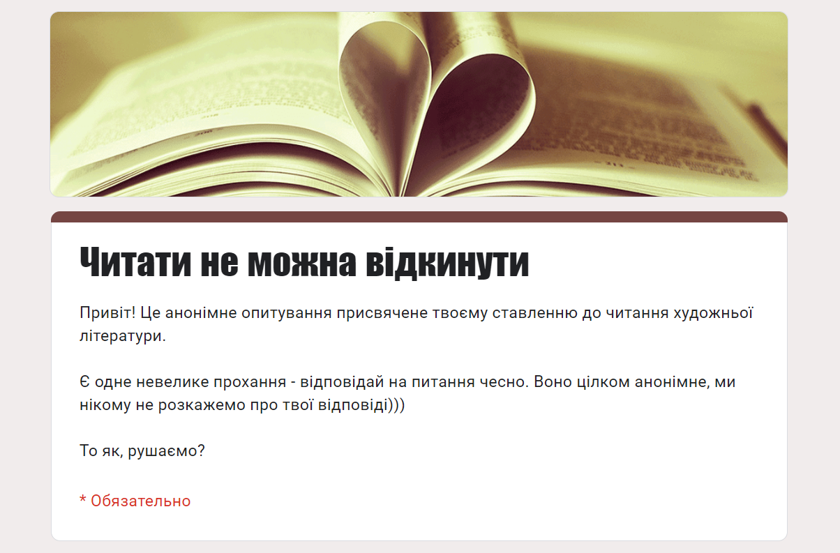
Структуру опитування можна визначити так:
- Преамбула (вступна частина) – коротке привітання та зазначення головної теми;
- Перший (або соціально-демографічний) блок – загальні запитання про стать, місце проживання, клас, у якому навчаються респонденти;
- Другий блок – запитання про настрої школярів/ок стосовно читання та літератури. За допомогою них можна визначити, як часто вони отримують інформацію з книжок. Не менш важливо було проаналізувати, яким жанрам та творам надають перевагу, а які – відкладають. Крім того підлітки мали пояснити свої відповіді;
- Третій блок – запитання, присвячені відеоформатам, які використовуються для формальної на інформальної освіти школярів/ок;
- Подяка за проходження опитування.
У цьому розділі ми зупинимося детальніше на другому блоці запитань, що присвячені читацьким звичкам школярів/ок. Використовувалися як закриті, так і відкриті питання. Переважно учням/ученицям дають можливість обрати один із представлених варіантів відповідей. Що стосується запитань про улюблені книги та аргументації свого вибору – тут доречнішими є відкриті запитання, аби не обмежувати школярів/ок певними рамками пропонованих відповідей.
Для початку варто окреслити аудиторію, яка взяла участь в опитуванні. Воно проводилося серед учнів/учениць 5-11 класів, у тому числі й старшокласників/ць. Їхня частка участі становить 52,4% серед усіх опитуваних (див. Діаграма 1).
Діаграма 1. Відповідь на запитання «У якому ти класі?»
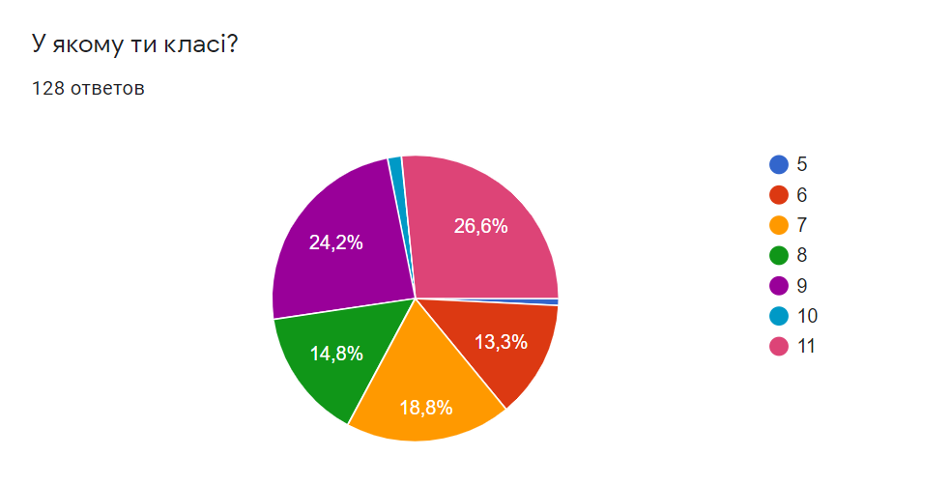
На підготовлені заздалегідь питання відповіли 110 учениць та 18 учнів із шкіл Київської області (переважно з міста Київ, Обухів, селища Макарів, а також сіл Нові Безрадичі, Красна Слобідка, Германівка, Деремезна, Копилів, Ситняки, Гавронщина та інші).
Значна частина респондентів (а саме – 62,5%) зазначили, що вони читають за настроєм. Водночас 32% школярів/ок ствердно відповіли, що надають перевагу цьому виду діяльності, і лише 5,5% – що вони не люблять читати (див. Діаграма 2).
Діаграма 2. Відповіді на питання «Чи любиш ти читати?»
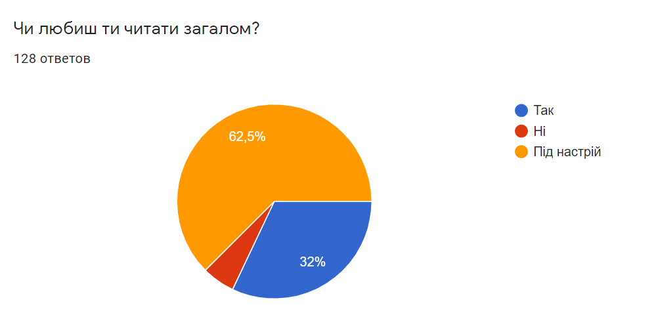
Серед усіх опитуваних 27,3% школярів/ок читають раз на тиждень, 24,2% – щодня, 19,5% – раз на місяць. Решта береться за книжки, зважаючи на наявність вільного часу. Це може бути два-три рази на тиждень чи на місяць (див. Діаграма 3).
Діаграма 3.Відповіді на питання «Як часто ти читаєш?»
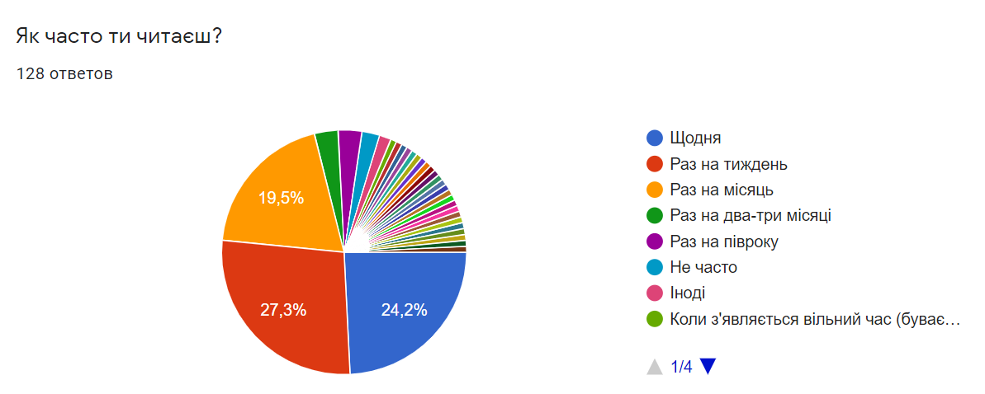
На питання про читання творів зі шкільної програми майже половина опитуваних (47,7%) розповіла, що вони опрацьовують скорочені варіанти текстів. 35,9% респондентів читають їх повністю, 13,3% – проглядають твори, і тільки 3,1% – взагалі їх не читають (див. Діаграма 4).
Діаграма 4. Відповідь на питання «Чи читаєш ти літературні твори, які є в шкільній програмі?»
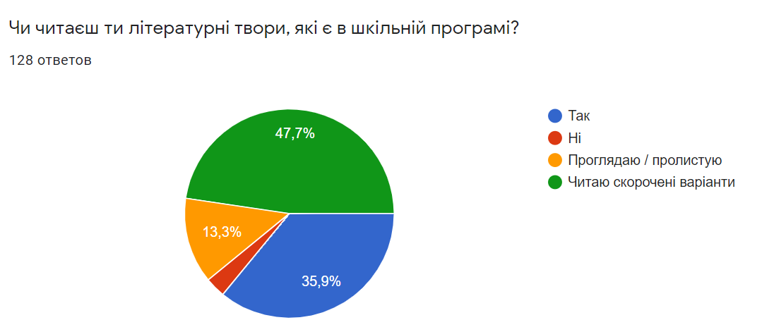
Переважна частина школярів/ок (71,9%) читає літературні твори поза шкільною програмою. На противагу більшості 28,1% опитуваних вказали, що вони не беруться за такі тексти (див. Діаграма 5).
Діаграма 5. Відповіді на питання «Чи читаєш ти літературні твори, які не входять до програми?»
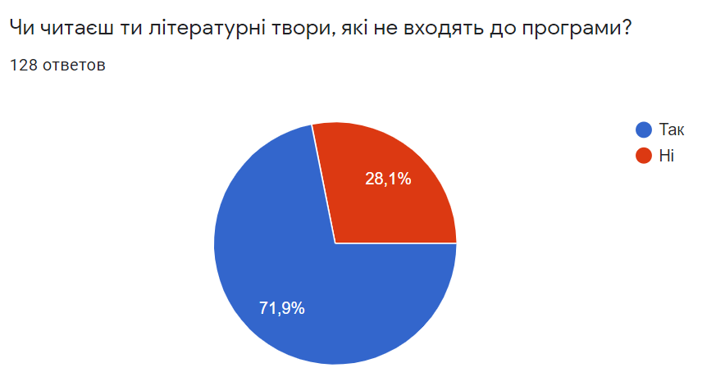
Щоби визначити, яким жанрам надають перевагу підлітки, було поставлене відповідне запитання. Респонденти могли обрати один із декількох запропонованих варіантів. Результати такі: 72 школярів/ок обрали фантастику, 70 – пригоди, 57 – стосунки між людьми (драми, мелодрами), 56 – детективи, 47 – містика. Менш поширеними різновидами літератури серед учнів/учениць є історичні твори, міфології тощо. Також респонденти зазначають, що читають нехудожні книжки, присвячені психології та саморозвитку, політиці, інформаційним технологіям.

Діаграма 6. Відповіді на питання «Про що тобі найцікавіше читати?»
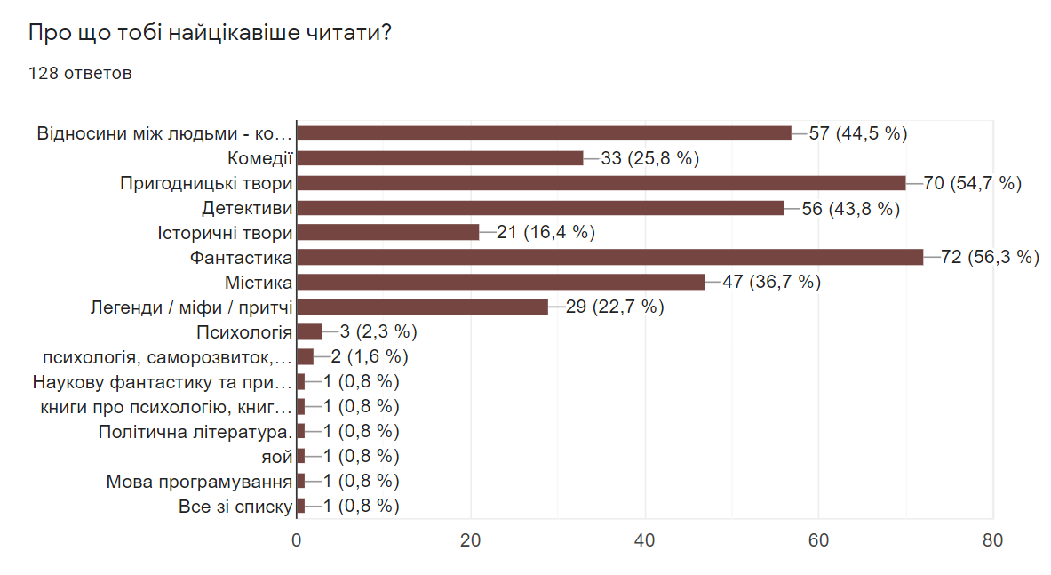
Аналізуючи вподобання підлітків, важливо було з’ясувати їхнє ставлення стосовно зарубіжної чи української літератури. Тут думки розділилися. 41 школяр/ка надає перевагу обом предметам, а 15 – не імпонує жоден із них. Зате 72 опитуваних змогли визначитися чітко: 47 із них позначило зарубіжну літературу, 25 – українську. Свій вибір на користь першої відповіді підлітки зазвичай пояснюють тим, що вчителі з цього предмету «цікавіше пояснюють», «так розповідають матеріал, що легше все запам’ятати». Також, на їхню думку, українська література «нудна та сумна», у ній «дуже багато гнітючих творів».
У відповідях на питання про найбільш вподобані тексти зі шкільної програми та поза нею опитувані найчастіше зазначали твори саме зарубіжних авторів. Серед них можна виокремити серію книг про Гаррі Поттера, Шерлока Голмса, повісті Миколи Гоголя, романи Марка Твена. Щодо українських творів, то найчастіше школярі/ки згадували кіноповість «Зачарована Десна» та роман «Тигролови». Респондентам було доволі складно аргументувати свій вибір, тому вони пропускали цю частину запитання.
Крім того, важливо було дізнатися в опитуваних стосовно творів, які найдужче не подобаються. Учні/учениці найчастіше зазначали тексти з української класичної літератури, приміром, «Енеїду», «Я (Романтику)», «Чорну раду» тощо. Вони пояснювали, що чимало творів здаються їм складними за побудовою, але доволі передбачуваними за сюжетом, а також затягнутими, ще персонажі здаються їм чужими й неактуальними в добу сучасних технологій.
Особливо необхідно акцентувати увагу на просуванні української літератури, адже опитувані зазначили, що не виявляють до неї великого зацікавлення. Вони переконані: вітчизняні твори не можуть задовольнити їхні потреби в отриманні нової інформації, із персонажами цих книг їм складно себе асоціювати. Як зазначають самі підлітки, такі умовиводи вони роблять, ґрунтуючись на класичних творах зі шкільної програми української літератури, в яких розповідається про інші епохи та порушуються відмінні від сучасності проблеми.

2.3. Методика побудови сценарію до серії відеоробіт про літературних героїв
Отримавши результати стосовно читацьких вподобань підліткової аудиторії, можна перейти до наступного етапу роботи – вибору творів, що стануть основою для сюжетів відеоробіт. Оскільки у процесі опитування виявилося, що саме українська література потребує популяризації серед цього сегменту аудиторії, тому в пріоритеті було розглядати вітчизняні твори. Ретельно досліджувалася не лише шкільна програма з української літератури та списки текстів для позакласного читання, але й відповіді опитування.
Серед великої сукупності творів було обрано ті, що викликали в них певні труднощі. Зокрема, варто виокремити новели «Я (Романтика)» Миколи Хвильового, «Valse mélancolique» Ольги Кобилянської, роман «Старшокласниця. Першокурсниця» Анастасії Левкової. У відповідях до опитування учні/учениці зазначали, що їм подекуди нелегко асоціювати себе з героями/героїнями, які мають із ними нечисленні спільні ознаки. Приміром, у перших двох творах розповідається про події початку минулого століття, і дітям складно усвідомити контекст ситуацій, які переживають персонажі. Щодо третього твору, то його герої живуть уже на початку ХХІ століття, але, за твердженням теперішніх підлітків, їм буває складно асоціювати себе з тими, хто не користується соціальними мережами. Тож на наступних етапах реалізації проєкту завдання полягало в тому, щоби наблизити персонажів згаданих вище творів до підліткової аудиторії.
Коли було визначено твори, на основі яких створюватиметься сценарій для кожної серії, почалася ретельна робота з оригінальними творами, а також науковими матеріалами, присвяченими їхній проблематиці. Про опрацювання джерел фактів детальніше йшлося у попередній, першій, частині. Його результатом стало створення короткого SWOT-аналізу з характеристиками героїнь.

Рисунок 4. SWOT-аналіз образу матері голови чорного трибуналу
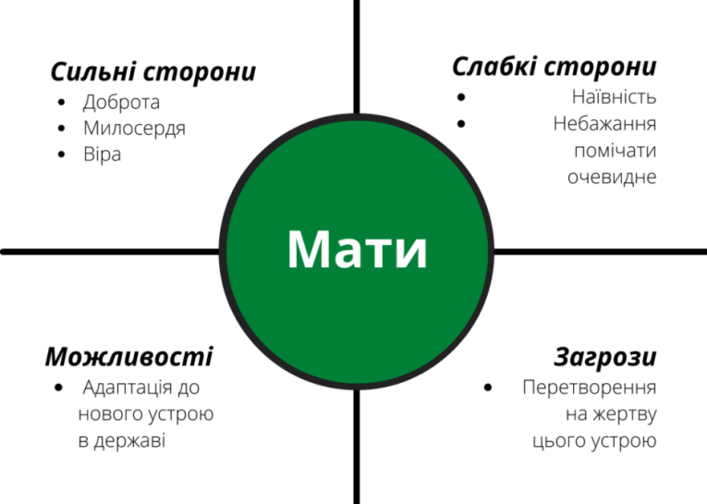

Рисунок 5. SWOT-аналіз образу Софії Дорошенко
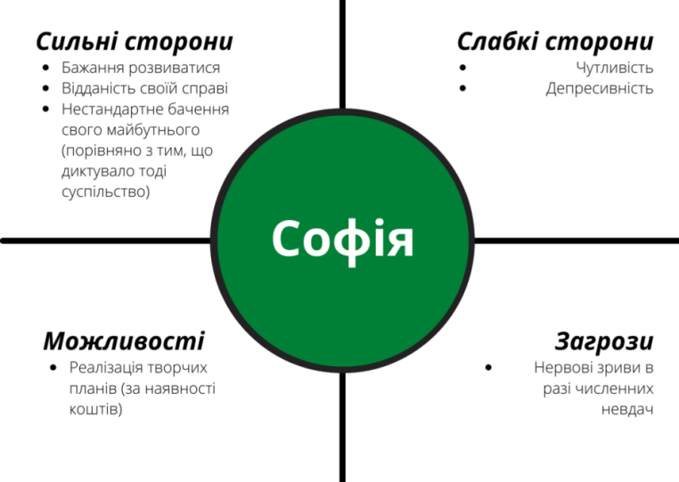

Рисунок 6. SWOT-аналіз образу Лілії Маринник
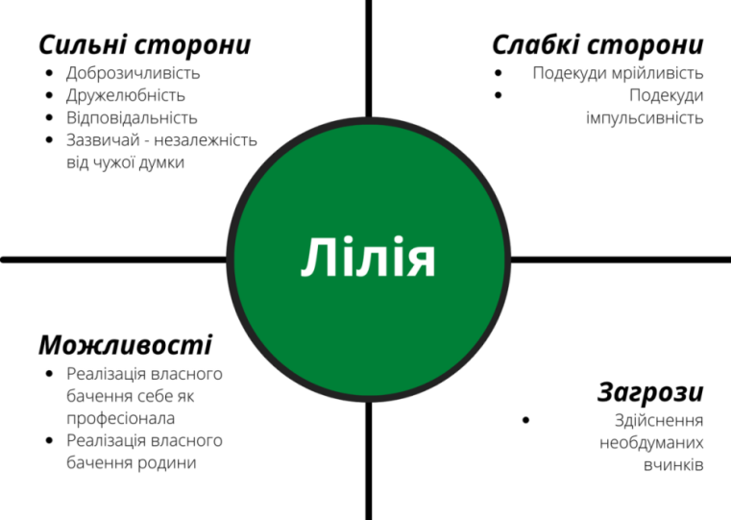
Героїнею для першого епізоду було визначено матір голови чорного трибуналу із новели «Я (Романтика)», для другого – Софію Дорошенко із новели «Valse mélancolique», для третього – Лілію Маринник із роману «Старшокласниця. Першокурсниця». Можна помітити, що в більшості серій центральними стають персонажі, що так само є головними в першоджерелах. Але це не стосується першого епізоду про матір голови трибунал. Микола Хвильовий приділив їй небагато уваги в новелі, але саме цей образ є ключовим у розкритті особистості чекіста. Важливо було розкрити мати з іншого ракурсу, надати їй більшої кількості характеристик, чого бракує в оригіналі. Це могло би полегшити старшокласникам/цям вивчення новели «Я (Романтика)» на уроках.
Як уже зазначалося, було вирішено наділити всіх героїнь властивими для емоційної сфери підлітків характеристиками (ґрунтуючись на дослідженні Н. Абдюкової «Психологічні особливості соціалізації сучасного підлітка», у якому вона розглянула зміну ціннісних орієнтирів та прояви емоційних станів і процесів підлітків 1970-1980-х років та початку ХХІ століття). Приміром, в образі матері чекіста втілилася така їхня риса, як підвищена тривожність. Її переживання пов’язані з проблемами стосунків із рідною людиною. Для Софії Дорошенко була властива цілеспрямованість у самореалізації як професіоналки (в її випадку – музикантки). Мотив грошового достатку не є для неї головним, у шкалі цінностей дівчини на одній із перших позицій стоять здобуття бажаної професії й можливість займатися вподобаною справою, як і для значної частини сучасних підлітків. Крім того, для неї не менш важливими є стосунки з її оточенням – подругами та коханим. Третього персонажа, Лілію Маринник, наділили іншою характерною рисою підлітків – страхом зробити неправильний вибір у своєму житті.
Після формулювання, навколо яких персонажів та їхніх емоцій розгортатиметься оповідь, було складено спільний для всіх серій короткий план. У ньому відображається драматургія, яка визначає розміщення елементів твору [24, c. 28]. Наявність такої структури дозволяє впливати на інтерес та увагу глядачів/ок, адже вони зможуть побачити динамічність образів, тобто їхній розвиток чи занепад.
На початку відеопродукту (експозиція) потрібно ознайомити аудиторію з місцем, часом та дійовими особами, а також передати загальну атмосферу. Її завдання полягає в тому, аби налаштувати глядачів/ок на певний лад, підготувати до подальшого перегляду. Згодом відбувається подія (зав’язка) – сигнал для переходу до наступного етапу (розвитку дії). На ньому глядачі ліпше знайомляться з героями та більше заглиблюються в усе, що відбувається з ними. Напруга в цій частині відеотвору наростає аж до переломного моменту (кульмінація). Уже після нього всі конфлікти розв’язуються, а також ставиться логічна крапка в оповіді (розв’язка).
Тож всі відео циклу побудовані відповідно до принципів драматургії:
- Експозиція: заставка, перша поява героїні, окреслення ведучою теми конкретної серії.
- Зав’язка: частина розповіді персонажа, у якій згадується ключова людина чи трапляється головна подія, яка спонукає героїню до дій чи роздумів.
- Розвиток дії: персонаж розповідає про стосунки з іншими, описує свої вчинки, міркування стосовно людини чи події.
- Кульмінація: результат дій героїні чи впливу на неї оточення (зрада близьких людей, прийняття остаточного рішення після довгих вагань тощо).
- Розв’язка: підсумок ведучої, кінцеві титри.
Наступним етапом розробки проєкту стало розширення загального плану в синопсис, поділений на епізоди (його кінцевий варіант – див. Додатки В, Г та Ґ). У ньому стисло розповідається про те, що орієнтовано відбуватиметься з героїнями та ведучою в кадрі, на яких саме деталях варто зосередити увагу. Було вирішено, що в майбутніх відео чергуватимуться змодельований та реальний хронотопи, а точніше:
- Сцени з персонажами – в них безпосередньо не відтворюватимуть події з літературних творів. Це радше відеороботи за мотивами оригінальних творів. Героїні перебуватимуть на локаціях, які теж певною мірою показують їхній душевний стан. У випадку матері голови трибуналу та Софії Дорошенко – це їхній дім, де є багато предметів, пов’язаних із їхніми рідними, омріяною професією. А ось Лілія Маринник веде свою розповідь на вулиці, на відкритій місцевості, де дівчина прагне знайти спокій та прийняти обдумане рішення. Героїні займатимуться повсякденними чи улюбленими справами. Увага акцентуватиметься на деталях, що прямо чи метафорично розкриватимуть особливості їхнього життя чи почуття. Розповіді ведуться від імені персонажів, цитуються їхні уявні листи;
- Сцени з ведучою – в них вона пояснюватиме все те, що відбувається з героїнями, зачитуватимете їхні листи. Ведуча перебуває на локації, що є нейтральною або певною мірою підкреслює атмосферу, хронотоп твору. У цих сценах не робиться чітких акцентів на деталях, увага зосереджена на ведучій, інколи – на листах, які вона тримає в руках.
Створивши синопсис, варто перейти до написання власне розповідей (так званих листів) від особи героїнь. Попередньо під час написання поепізодного плану обмірковувалося, про що вони та ведуча розповідатимуть у кадрі.
Значна частина розповідей ґрунтується на текстах першоджерел – це стосується другої та третьої серій. В оригінальних творах було достатньо інформації, аби скласти листи Софії Дорошенко та Лілії Маринник. Використовуватимуться повні та подекуди скорочені чи перероблені цитати цих героїнь. Але якщо розглядати перший епізод про матір голови трибуналу, то в новелі можна знайти дуже мало її цитат та характеристики (та це відомо зі слів її сина), тому потрібно самостійно компонувати репліки матері так, щоби не порушувати логіку дій персонажа. Слова героїнь мають максимально передавати їхній емоційний стан та розкривати все, що відбуваються в кадрі. Уявні листи складаються з таких же драматургічних елементів, як і сцени заздалегідь продуманого відеоряду. Отже, вони цілком дотримуються загальної сюжетно-образної концепції.
Не менш важливо лаконічно й у повній мірі розписати коментарі ведучої. Водночас вони повинні мати глибші описи персонажів, їхніх дій та почуттів – це доволі складне завдання. Для ефективного його виконання й уникнення плутанини листи героїнь були поділені на композиційні частини, й до кожної з них писалися роз’яснення ведучої.
Після цього варто перейти до розробки синопсису заставки. За задумом вона має свій сюжет, що не порушує ідеї та концепції проєкту, а тільки її підкреслює. Він утілюється в окрему драматургію. Заставку можна поділити на такі структурні елементи:
- Зав’язка тут орієнтовно припадає на сцени, де героїні літературних творів пишуть листа;
- Під час розвитку дії вони кладуть їх у поштову скриньку;
- У кульмінації та розв’язці з’являється конверт із назвою програми.
Як уже можна було переконатися, в заставці відображено змодельований простір та умовний час, тобто відтворюватиметься хронотоп того чи того художнього твору. Тож вона фактично є невеликим окремою відеороботою, щоправда, драматургія заставки не розкрита повною мірою, лише представлена в стислому вигляді.
Урешті, останнім етапом роботи над сюжету є створення повноцінного сценарію для кожного епізоду. Синопсис основної дії та заставки, слова героїнь і ведучої об’єднуються в одну таблицю (див. Додаток Д), де зазначаються такі характеристики майбутніх відеотворів: текст, відеоряд, музика та шуми. Складання повноцінного сценарію забезпечать ефективну роботу на наступних стадіях створення проєкту, тобто під час безпосередньо зйомки та монтажу. За наявності потрібної документації (хоч іще не в остаточному вигляді) оператор та монтажер побачать усі завдання, які перед ними стоять.

2.4. Специфікація режисерської роботи
Ролі сценариста та режисера однаково важливі в процесі розробки сюжету відеоробіт. Складно чітко розмежувати їхні завдання. Можна узагальнити й сказати, що сценарист створює саму історію, а режисер допрацьовує її, продумуючи, якою буде атмосфера, темпоритми, та шукаючи вдалі деталі тощо.
Звертаючись до проєкту «Літературна пошта», варто зауважити, що написання синопсисів та сценаріїв (тобто створенням самої історії) відбувалося паралельно з розробкою режисерських рішень. У цьому розділі варто детальніше зупинитися на останньому.
У процесі написання поепізодного плану обмірковувався загальний образ, засоби відтворення атмосфери та темпоритми майбутніх відео циклу. Розглянемо кожен компонент пильніше.
Загальний образ можна сформулювати так: глибока задума та очікування змін, і наприкінці епізоду сподівання героїнь стають реальністю або руйнуються. Такий образ був вибраний невипадково, адже він відповідає емоційній сфері підліткової аудиторії. Як зазначає згадувана раніше дослідниця Н. Абдюкова, в цей період життя людини вона переосмислює свої цінності та ідеали. Крім того, підліток не боїться поточних змін, але переймається за ті, що можуть статися з ним/нею в майбутньому.
Також не менш важливо звернути увагу на наскрізну дію – центральний конфлікт, під час розвитку якого герої та їхні почуття зазнають трансформацій. Приміром, мати голови чорного трибуналу відмовляється вірити в те, що її син розстрілює людей, тобто відбувається конфлікт жінки та реальності. Ілюзії матері поступово зникають, а усвідомлення приходить уже занадто пізно – коли син збирається її вбити. У випадку Софії Дорошенко, фінал лінії персонажа схожий, щоправда, вона не має хибних уявлень стосовно суспільства її доби, тому намагається прийняти дійсність. Дівчина почувається депресивно, тож процес прийняття минає надзвичайно болісно, хоча подружки й намагаються їй допомагають. Тут можна сформулювати два конфлікти: один із них зовнішній (супротив умовам суспільства, оточенням) та внутрішній (боротьба з власними переживаннями). Що ж до Лілії Маринник, героїні вже із сучасного світу, то вона намагається осмислити свою особистість, абстрагуючись від думки інших та самостійно приймаючи рішення. Її конфлікт можна назвати внутрішнім – дівчина вагається щодо перевступу на іншу спеціальність, у якийсь момент вона переймається, що скажуть батьки. Але врешті, дівчина перемагає всі страхи та усвідомлює: своїм життям може розпоряджатися лише вона сама й ніхто інший. Розвиток конфлікту Лілії розв’язується в щасливий фінал – це відрізняє третій епізод від решти.
Для того, аби відтворити заплановану атмосферу задуми, очікування змін та яскраво проілюструвати конфлікти героїнь, варто поміркувати, як варто влучніше їх передати. Наприклад, розглянемо інтенсивність подій у відеотворах. За задумом вона має бути помірною (у деяких серіях більшою, в інших – меншою мірою), водночас потрібно, аби відчувалася напруга на початку серії, яка досягає свого апогею й перетікає в спокій чи трагізм. Темпоритм не буде занадто повільним, щоби не втратити увагу глядачів. Він втілюватиметься за допомогою мелодії із загальним тривожним чи журливим настроєм, середньої швидкості мовлення ведучої, помірних та подекуди різких інтонацій у репліках персонажів тощо. Інше рішення – сцени з героїнями варто зробити з ефектом монотонності. Це зосередить глядачів на історіях, які розгортаються перед їхніми очима, а не на багатобарвності кадру. Крім того, такий прийом допоможе створити окрему змодельовану реальність, про яку йдеться в першоджерелах. Він також відмежує її від сцен із ведучою.
Окремо варто наголосити на режисерських ходах – у випадку проєкту «Літературна пошта» це деталі, які доповнюють образи персонажів. Основною з них (вона об’єднує всі серії) є своєрідний лист-сповідь головних героїнь. Уже далі для кожної з них підбиралися окремі деталі. Головним було зосередитися на тих, які легко зчитувалися би підлітковою аудиторією й не потребували додаткових пояснень. У процесі вибору деталей враховувався SWOT-аналіз персонажів та вкладені в їхні образи характеристики емоційної сфери підлітків:
- Матір голови чорного трибуналу вирізняє віра в Бога та її сина – про це свідчать ікона та фото хлопця на столику. Жінка сподівається, що він не чекіст, а милосердна та незаплямована «Людина». Саме тому в руках мати тримає його чисту вишивану сорочку, яку він колись носив у дитинстві. Тут можна використати монолог-спогади про його ранні роки життя. Здогадки, що все не так, як вона собі уявляє, неприємні їй. Жінка навіть голкою вколюється при думці, як її син може вершити долі людей. Урешті, сподівання матері руйнує страшна реальність, адже син виявляється фанатиком режиму й розстрілює її. Сцену вбивства можна показати метафорично за допомогою промовистих деталей. Приміром, свічка, яка горіла на столі протягом усієї серії, може згаснути під звуки пострілу.
- Софія Дорошенко живе своєю справою, тому невід’ємним елементом у кадра повинно бути фортепіано чи піаніно, а також нотний зошит. Ці деталі мають супроводжувати героїню весь епізод. Скрутне становище дівчини може символізувати пуста чашка. Оскільки інші персонажі не з’являються в кадрі, їхні стосунки теж потрібно відтворити за допомогою предметів. Наприклад, почуття Софії до чоловіка показуватиметься за допомогою каблучки, яку наприкінці епізоду вона кидає на клавіші музичного інструменту у розпачі через зраду коханого. Відчай дівчини можна продемонструвати за допомогою свічки та весільного запрошення, краєчок якого вона підпалює, та не дозволяє собі спалити його повністю. У фіналі серії можна несловесно натякнути на смерть Софії. Приміром, втомлена, вона заплющує очі, опирається на свій інструмент та повільно натискає на одну з клавіш.
- Лілія Маринник вагається: перевступати їй на іншу спеціальність чи ні. Сумніви героїні розкриваються через сцени-деталі, де вона пише щось у нотатнику, а потім усе перекреслює й починає заново. Прийняття доленосного рішення ознаменує момент, коли Лілія зробить із сторінки реферату на тему політології кораблик і випустить його на воду спокійного ставка. Воду тут виступатиме символом спокою та гармонії – у цьому випадку героїні з собою. Зважаючи на те, що поряд із дівчиною нікого немає, тиху воду ставка можна трактувати і як відсторонення героїні від усіх та спілкування із самою собою.

2.5. «Літературна пошта»: аналіз ефективності використаних методів побудови сценарію та втілення режисури
Аналіз ефективності використаних методів побудови сценарію та втілення режисури належить до завершального етапу роботи над авторським проєктом «Літературна пошта», коли всі виконані завдання узагальнюються, систематизуються, робляться конкретні висновки.
Аби здійснити повноцінний аналіз зазначених вище методів та визначити його ефективність, потрібно було апробувати відеороботи серед цільової аудиторії проєкту, тобто серед старших підлітків. Саме тому організовувалися заходи для школярів 10-11 класів (за бажанням у них могли взяти участь й дещо молодші учні/учениці, а також учителі/учительки загальноосвітніх навчальних закладів). Події відбувалися онлайн, на платформі «Zoom», зважаючи на карантинні обмеження в той період. Це допомогло залучити старшокласників/ць із різних населених пунктів України, а конкретніше – Київської, Луганської, Донецької, Хмельницької та інших областей (див. Рисунки 7-9).
Діаграма 7. Скріншот реєстраційної форми на онлайн-подію «Літературна пошта. «Я (Романтика)» – відповіді на питання «Звідки ти?»
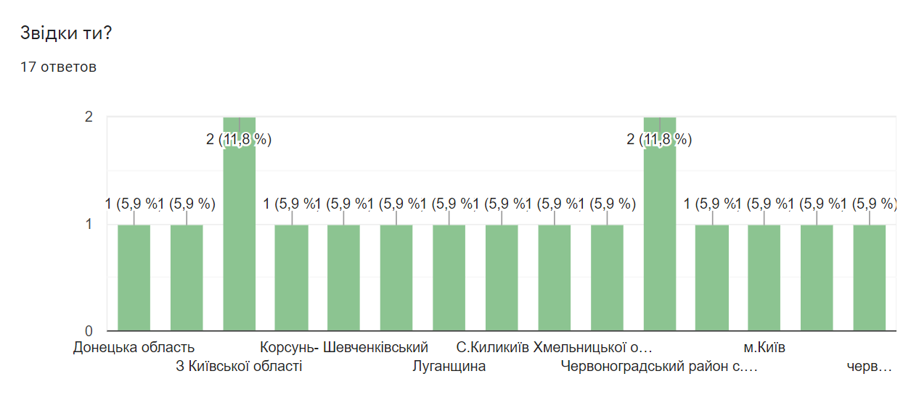

Діаграма 8. Скріншот реєстраційної форми на онлайн-подію «Літературна пошта. «Valse melancolique» – відповіді на питання «Звідки ти?»
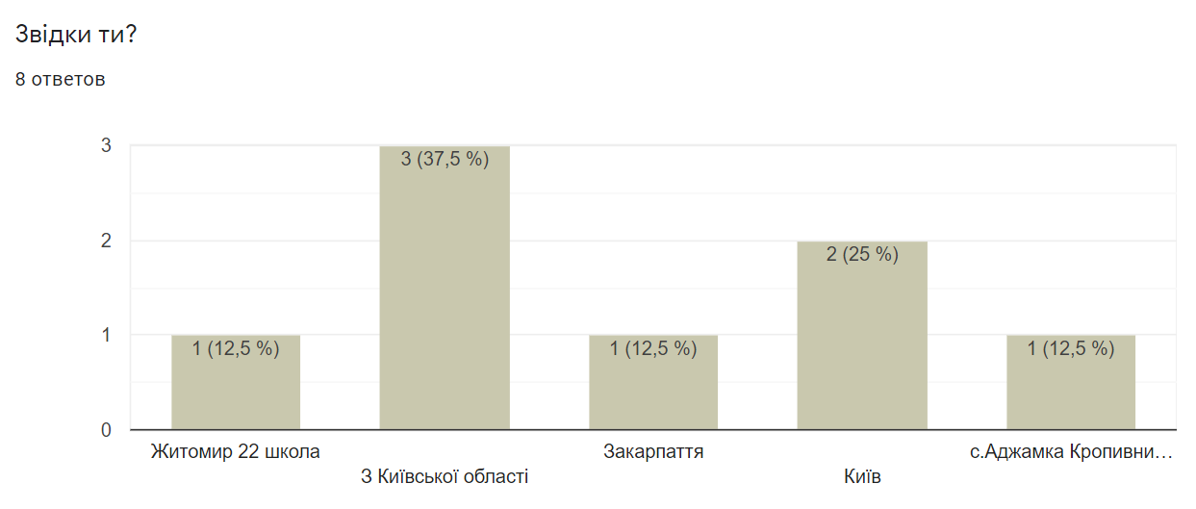
Діаграма 9. Скріншот реєстраційної форми на онлайн-подію «Літературна пошта. «Старшокласниця. Першокурсниця» – відповіді на питання «Звідки ти?»
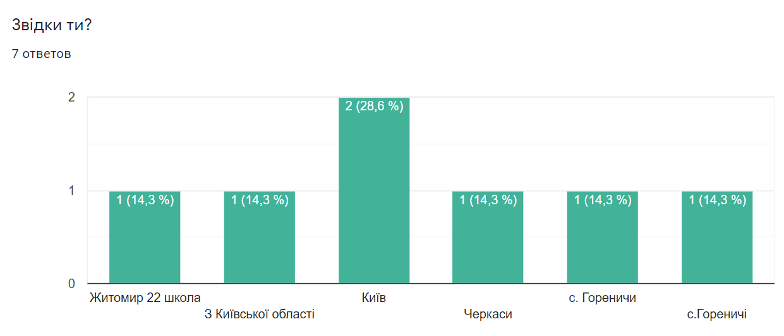
Кожен захід був присвячений окремому твору: перший – «Я (Романтиці)» Миколи Хвильового, другий – «Valse melancolique» Ольги Кобилянської, третій – «Старшокласниці. Першокурсниці» Анастасії Левкової.
У формах реєстрації учасники/ці зазначали, чи читали вони ці твори раніше. Твори з обов’язкової шкільної програми, тобто новели «Я (Романтика)» та «Valse melancolique», переважна кількість старшокласників/ць читала, а ось роман «Старшокласниця. Першокурсниця» прочитала меншість із тих, хто зареєструвався на тематичний захід.
Діаграма 10. Скріншот реєстраційної форми на онлайн-подію «Літературна пошта. «Я (Романтика)» – відповіді на питання «Чи читав/читала ти цей твір?»

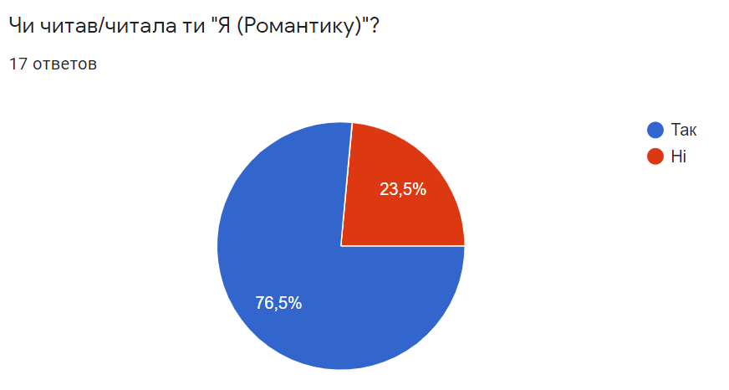
Діаграма 11. Скріншот реєстраційної форми на онлайн-подію «Літературна пошта. «Valse melancolique» – відповіді на питання «Чи читав/читала ти цей твір?»
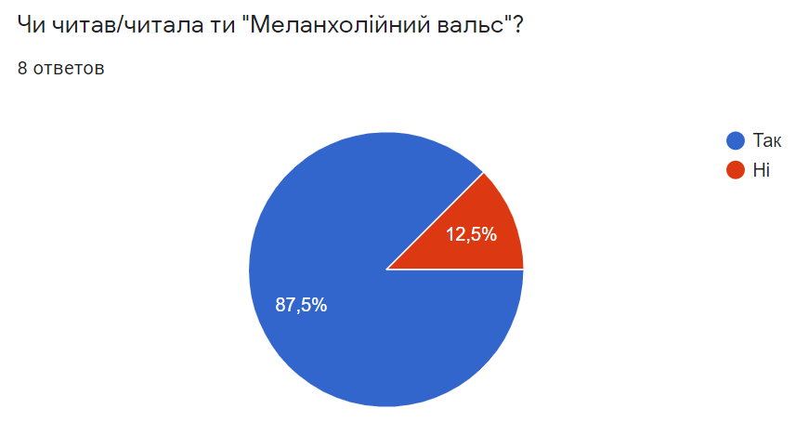
Діаграма 12. Скріншот реєстраційної форми на онлайн-подію «Літературна пошта. «Valse melancolique» – відповіді на питання «Чи читав/читала ти цей твір?»
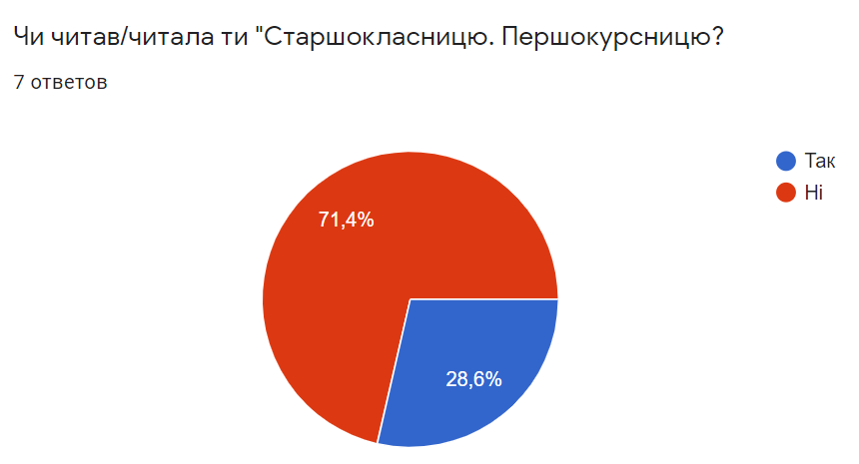
Під час подій коротко переказувався сюжет художніх творів, а вже потім демонструвалися створені відео про персонажів. Для закріплення переглянутого присутнім пропонувалося виконати ті чи ті творчі завдання за мотивами відео, приміром:
- Створити новий сюжет, поєднавши оригінал із іншим літературним твором;
- Створити продовження твору в різних жанрах: фентезі чи містика, фантастика, детектив, мелодрама тощо;
- Вигадати авторський дизайн обкладинки до першоджерела;
- Продумати, як виглядали б соціальні мережі героїні.
Також для глядачів/ок були сформульовані питання стосовно їхнього сприйняття відеоконтенту. Як приклад можна навести такі з них:
- Чи сподобалося вам використання сторітелінгу (у цьому випадку – розповідей від імені персонажів)? Поясність свою відповідь.
Присутні зазначали, що історії набагато ліпше сприймаються за скорочені варіанти в шкільних хрестоматіях, а їхнє візуальне втілення з коротким хронометражем інтригує та спонукає їх взятися за книги. Тобто можна зробити висновок, що перегляд відео викликав у них позитивну мотивацію до прочитання першоджерел. Оскільки в учнів/учениць на уроках рідко використовується відеоконтент, вони б хотіли дивитися подібне на заняттях з української літератури.
- Чи відчуваєте ви емпатію до зображених у відео персонажів?
Учасники онлайн-заходів говорили, що вони (хто більшою, хто меншою мірою) переживають за долі героїнь, а також бажають подивитися розширену версію, де б показувалося більше події з оригіналів. Крім того, присутні стверджували, що їм близькі почуття персонажів – адже вони або самі це переживали, або їхні рідні – небажання помічати зміни, переживання через складнощі в стосунках із близькими, страх зробити неправильний вибір тощо.
- Які деталі у кадрі найвлучніше підкреслювали характер персонажів?
Щодо матері чекіста школярі/ки зазначили свічку, яка горить, а наприкінці згасає – як надія в серці жінки; щодо Софії – доволі очікувану деталь, піаніно, яке фактично було всім життям для неї; щодо Лілії – нотатник дівчини, куди вона писала всі свої думки та листи до подружки.
- Що б ви змінили в героїнях, яких щойно побачили на відео? Можливо, ви б хотіли додати інші деталі.
Тут думки підлітків розділилися. Майже половина з них відповіла, що залишила б усе, як і було. Решта зауважила, що в сценах із героїнями варто би було в деталях більше дотримуватися відповідності тій чи тій історичній епосі (наприклад, плед повинен мати більш нейтральні візерунки й не виказувати, що він зроблений у ХХІ столітті), хоча стосовно змісту вони жодних пропозицій не висловлювали.
Окремо варто згадати й фінальний захід у межах проєкту, онлайн-тренінг, приурочений до Всесвітнього дня книги. Він був своєрідним узагальненням до всього проєкту. Задум та структура цієї події дещо відрізняється від попередніх. Приміром, протягом заходу не відбулося презентації чи повторного перегляду відеоробіт. Зате до виконання присутнім пропонувалися ситуативно-рольові ігри за мотивами творів української літератури. Важливо зауважити: сюжет творчих завдань розгортався навколо конкретних персонажів. Можна сказати, що під час підготовки до останнього заходу враховувалася загальна концепція проєкту, а точніше – її прив’язка до героїв/нь. На початку тренінгу присутні виконали «розминку» перш, ніж перейти до власне ігор. Її суть полягала в тому, аби об’єднати в уявні тематичні організації (політичні, громадські, мистецькі тощо) запропонованих персонажів, а саме:
- Князя Ігоря – поема «Слово о полку Ігоревім»;
- Захара Беркута – повість «Захар Беркут»;
- Марусю Чурай – роман «Маруся Чурай»;
- Наталку Полтавку – п’єса «Наталка Полтавка»;
- Катерину – поема «Катерина»;
- Софію Дорошенко – новела «Valse mélancolique»;
- Мати голови чорного трибуналу – новела «Я (Романтика)».
Далі учасники перейшли безпосередньо до першої гра. Передісторія до неї така: «Всесвіт поеми «Енеїда» Котляревського. Після перемоги над Туром та недовгого правління Еней відмовляється від влади та збирає навкого себе відданих козаків, аби інформувати народ про події й комунікувати з новою владою (фактично стає журналістом). Якось до нього звертається мати Венера з проханням розслідувати дивне зникнення грошей із фонду забудов під водою. Еней хоче розібратися, в чому ж справа. Отже, він починає підозрювати Нептуна – володаря морських глибин та керівника цього фонду, який займається розподілом коштів». Завданням присутніх було поділитися на дві команди. Перша – це Еней та його козаки, вони мали підготувати аргументовану промову про провину Нептуна. Друга команда – прессекретарі Нептуна, які повинні були підготувати промову про непричетність шефа. Кожній групі давалися підказки, аби вони якнайкраще могли розкрити всі аспекти ситуації.
Друга ж гра передбачала вже поділ на три команди: «Добрі критики», «Злі критики» та «Письменники». Представникам останньої необхідно було розробити сюжет оповідання та представити його всім. Далі команди, «редакції із критиками» мали обміркувати й виступити із короткими промовами, в яких розбиралися сильні та слабкі сторони художнього твору. Як і в попередній грі, тут немає переможців та переможених. Завдання націлені на те, щоби розвинути в підлітків творчий підхід до вивчення літератури та спонукати їх до осмислення творів.
Отже, стосовно використаних методів побудови сценарію та втілення режисури можна сказати, що вони виявилися цілком ефективними. Сторітелінг, доволі дієвий спосіб представлення інформації, так звана нова стратегія оповіді, у випадку проєкту «Літературна пошта» передбачав демонстрацію яскравих та деталізованих сцен. Це допомогло посилити не лише інформативність, але ще й емоційну складову відеоконтенту. Тобто глядачі/ки не лише дізнавалися щось нове під час перегляду, але ще й відчували певні емоції до персонажів, формували своє ставлення до них.
Кожна історія має свою драматургію, якої було дотримано під час розробки сюжету до відеоробіт проєкту. Це невід’ємний складник, щоби зацікавити глядачів/ок. У процесі побудови драматургічної структури все розгорталося навколо того, що героїні роблять, чого досягають, отримують чи прагнуть мати. Оскільки планувався недовгий хронометраж, тому персонажі не зазнають значних трансформацій, але можна побачити, що до якогось висновку вони, врешті, приходять (і не завжди це усвідомлення несе позитивний вплив).
Під час роботи над проєктом важливо було попрацювати з образами персонажів та поміркувати, на чому потрібно поставити акценти, які втілювалися в їхніх діях, предметах, що їх оточують. Фактично всі сцени з персонажами ґрунтуються на деталях, що не прямолінійно вказують на емоційний стан чи події, які відбуваються з героїнями. Їх можна тлумачити і як наголошення на оригінальності зображуваних особистостей. Крім того, деталі допомагають глядачеві/ці побувати «на місці подій». Це можна назвати ефективним способом заохотити старших підлітків до читання, оскільки створюється ілюзія, що вони свідки всіх сцен. Отже, можна зробити висновок, що методи побудови сценарію та режисерські рішення, використані під час роботи над сюжетом відео, виконують поставлену мету й сприяють популяризації літератури та культури читання.
Зважаючи на це, варто констатувати, що проєкт «Літературна пошта» за своєю концепцією має потенціал для подальшого розвитку. Присутні на онлайн-заходах учителі з різних шкіл України зацікавилися форматом відеоробіт, зауважуючи його унікальність. Тож усі серії циклу розміщуватимуться у вільний доступ на платформі YouTube, аби вчителі могли знаходити відео та демонстрували їх під час уроків української літератури. Крім того, не зайвим буде й надалі проводити події, що б розкривали творчий потенціал старших школярів/ок та заохочували їх до читання. Це буде приклад для вчителів, під якими кутами можна розглядати той чи той твір класичної української літератури.

